Witam Was serdecznie w środę 31.03.2021r.
Dzisiaj temat dnia : „Pisanki jajka kolorowe”

Słuchanie wiersza K. Daktun – Czerniak „Jajko”
Dziś poznacie nowy wiersz. Podczas czytania przez waszego rodzica wiersza,
możecie mu pomóc poprzez dopowiadanie odgłosów zwierząt występujących
w wierszu.

Kura zniosła jajko i przetarła oczy:
-Jakie ono białe?
Zawołała głośno: kok- kodak, kok – kodak
Co w kurzym języku może znaczyć tak:
- Ratunku ! Pomocy!
Zbiegły się kury, kaczki i indyczki
- cały podwórkowy drób.
A kura płacze i woła: - Jajko jest chore!
Patrzcie jakie jest blade. Och moje jajeczko!
Wezmą cię do szpitala. Już cię pewnie nie zobaczę!
Rzekła gąska: Gę, gę, gę
Moja kurko przyjaciółko, jajko jest takie jak należy.
Przyjdzie gospodyni, jajko do domu zabierze,
Zrobi z niego pyszności
i twoje jajko na stole zagości.
A jeżeli- tak się zdarzyć może- będą święta,
Twoje jajko, razem z innymi jajkami...
Zalśni kolorami!

Porozmawiajcie na temat wiersza:
- Kto zniósł jajko?
- W jakim humorze była kura? (Na początku była zdziwiona widząc białe jajko ,a później zmartwiona)
- Czym się martwiła kura ?
- Co na pocieszenie powiedziała kurce gąska?
- Dlaczego jajko zalśni kolorami? (Zbliżają się święta wielkanocne i z tej okazji malujemy jajka)

Rozmowa na temat „Do czego wykorzystujemy jajka?”
Dzieci podają propozycje potraw, których składnikiem są jajka.

Zabawa ruchowo – naśladowcza „Kurczątka i polecenia”
Dzieci – kurczątka poruszają się po pokoju w rytm dowolnej muzyki. Podczas przerwy w grze wykonują polecenia rodzica np. Kurczątka klaszczą (tupią, witają się z mamą, przewracają się na plecy i machają nóżkami itp.)

Zadania dla 5 – latków:

- Opowiedz historyjkę. Ułóż zdania do ilustracji. Powiedz, gdzie znajdują się pisklęta względem kury – praca z książką s. 67
- Ćwiczenie graficzne – rysowanie pisanek według wzoru. Dzielenie nazw obrazków na głoski – karta pracy 67
- Ćwiczenia w liczeniu. Rysowanie w pętlach pisanek w określonej liczbie i w określonym kolorze – karta pracy 68
- Układanie zadań do podanych obrazków – karta pracy 69
- W wolnej chwili Obejrzyjcie i opowiedzcie historyjkę obrazkową „Co przytrafiło się zajączkowi? Dorysujcie zakończenie historyjki – karta pracy 66

Wysłuchanie piosenki „Pisanki”
https://www.youtube.com/watch?v=OTPObfVuHCY
Rozmowa na temat piosenki.
- O czym była piosenka?
- Co było namalowane na pisankach?

Pisanki - wykonajcie pracę plastyczną.
W dowolny sposób ozdóbcie ugotowane na twardo jajka lub jeśli macie to jajka styropianowe.

Bardzo chętnie obejrzę wasze własnoręcznie wykonane pisanki. Jeżeli możecie przyślijcie zdjęcia na mój telefon – numer – 512 244 166.

Zadania dla 4 – latków:
- Opowiedz historyjkę obrazkową.
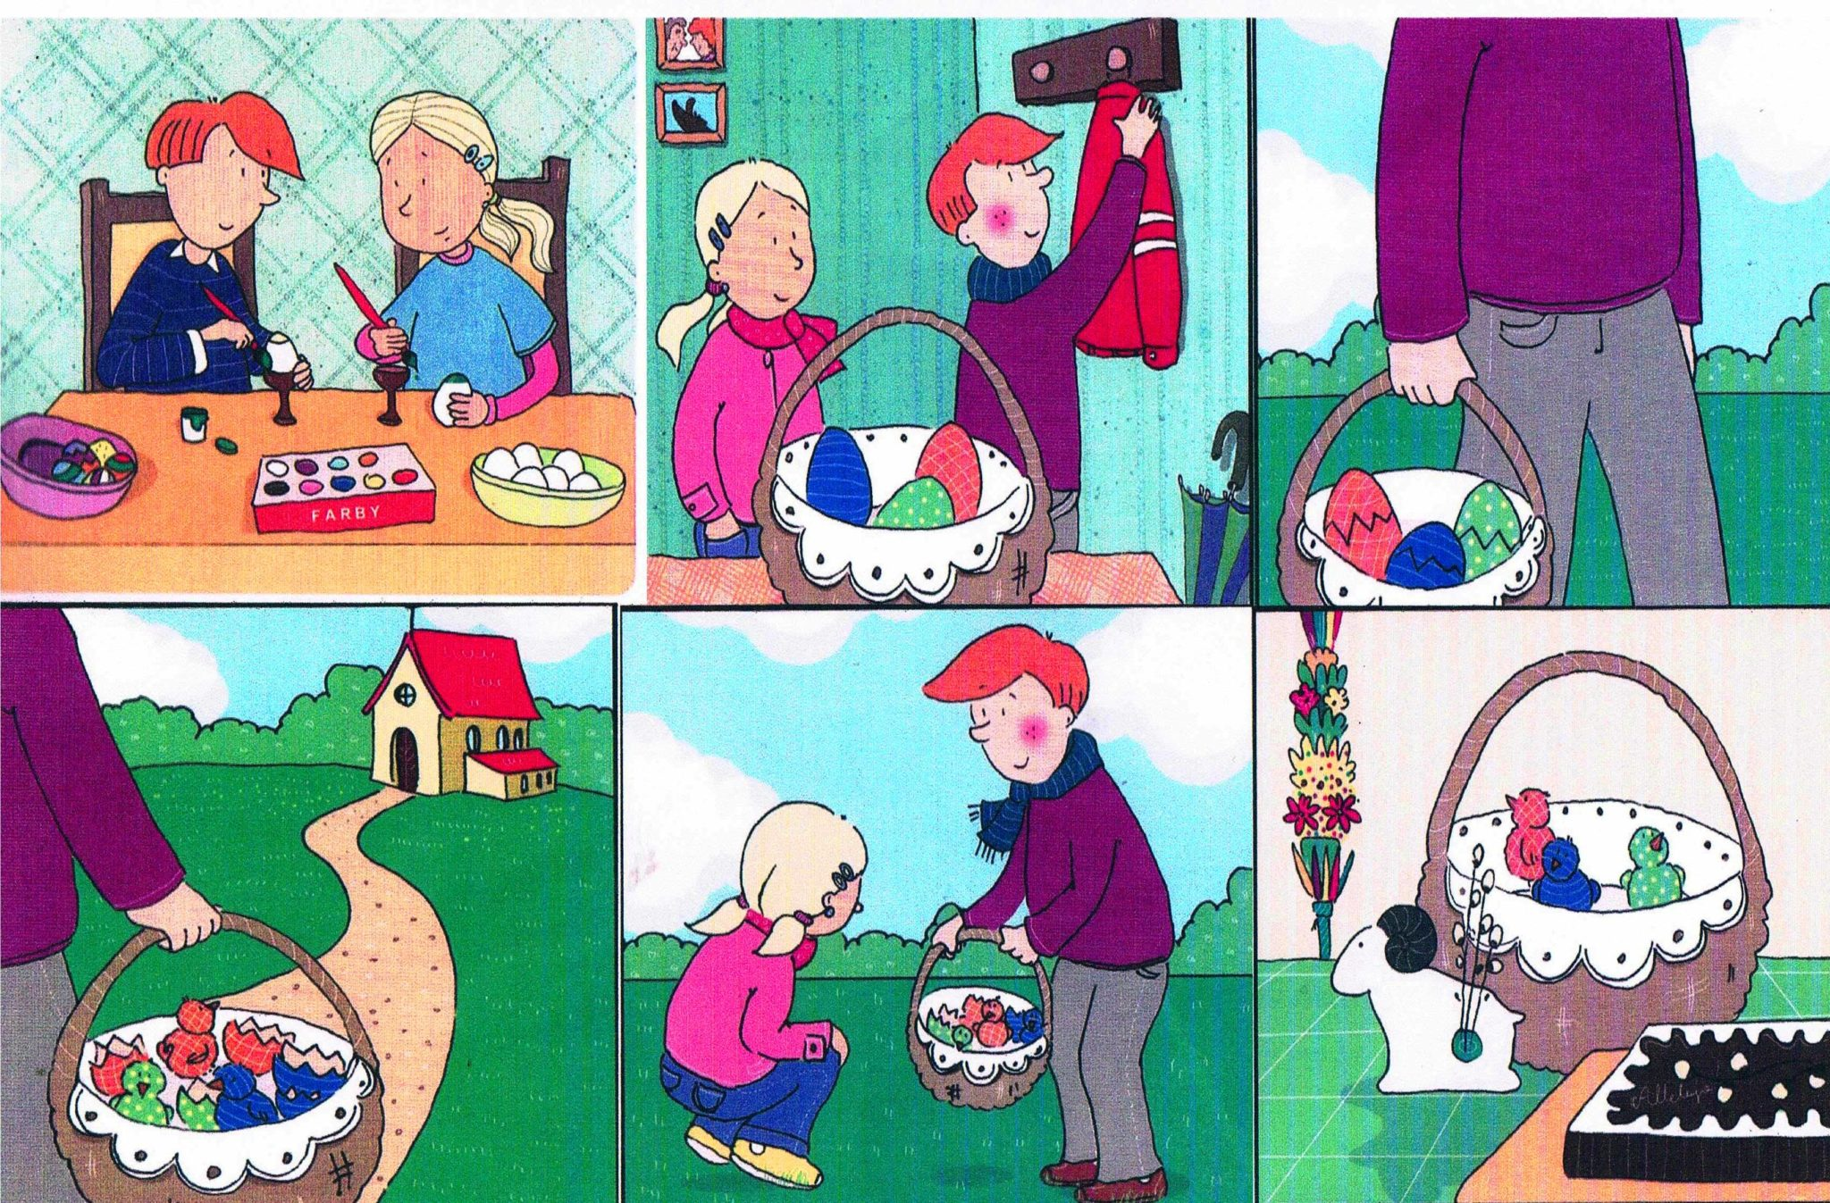

- Wykonaj poniższą kartę pracy.
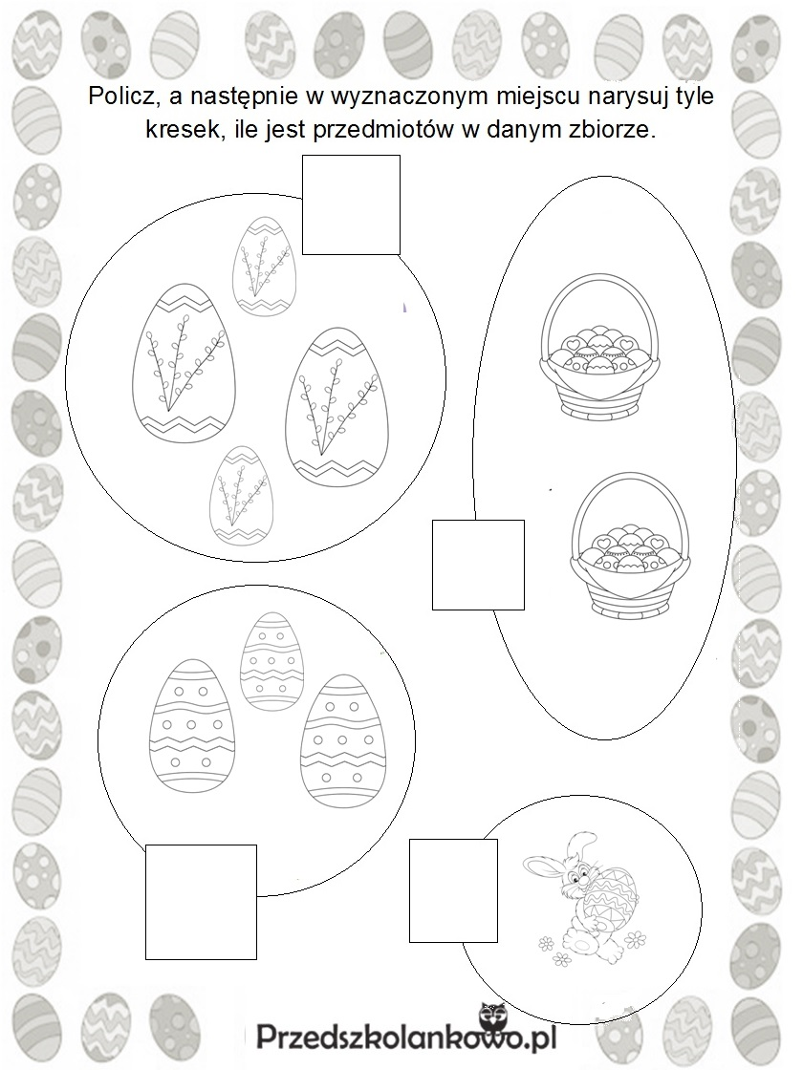
Wysłuchanie piosenki „Pisanki”
https://www.youtube.com/watch?v=OTPObfVuHCY
Rozmowa na temat piosenki.
- O czym była piosenka?
- Co było namalowane na pisankach?

Pisanki - wykonajcie pracę plastyczną.
W dowolny sposób ozdóbcie ugotowane na twardo jajka lub jeśli macie to jajka styropianowe.

Bardzo chętnie obejrzę wasze własnoręcznie wykonane pisanki. Jeżeli możecie przyślijcie zdjęcia na mój telefon – numer – 512 244 166.

Drogie Dzieci.
Zachęcam Was do udziału w domu w przygotowaniach do świąt. Poukładajcie zabawki na swoich półeczkach, zadbajcie o swoje przybory do rysowania, zachęcam również do pomocy Rodzicom w drobnych pracach. A już dziś wszystkim składam świąteczne życzenia:

